Муниципальное бюджетное дошкольное образовательное учреждение детский сад №2
с.Месягутово муниципального района Дуванский район Республики Башкортостан

УТВЕРЖДАЮ:
Заведующий МБДОУ детский сад №2
______________/ Булатова Н.С.

Паспорт группы
Старше – подготовительной
«Непоседы»

Воспитатели:
Киселева М.А.
Паначева В.А.

Месягутово
2016

Паспорт старше - подготовительной группы
Воспитатели Киселева М.А., Паначевой В.А.

Общая площадь литера А – 45,8 №21.

Оборудование группы
Предметы мебели
№ | Наименование | Имеется в наличии
1 | Шкаф игровой | 4
2 | Стол журнальный | 1
3 | Столы для детей | 12
5 | Стул | 2
6 | Стулья детские | 28
7 | Шкаф для уголка природы | 1

Дополнительное имущество
№ | Наименование | Имеется в наличии
1 | Палас коричневый | 1
2 | Гардина | 4
3 | Тюль | 4
4 | Светильники с плафонами шар | 6
5 | Горшочки для комнатных растений | 8
Технические средства обучения
№ | Наименование | Имеется в наличии
1 | Уголок природы | 1
2 | Песочные часы | 1
3 | Магнитофон | 1
4 | Настенные часы | 1
Оформление группы
№ | Наименование | Имеется в наличии
1 | Классная доска | 1
2 | Магнитная доска | 1
3 | Азбука настенная | 1
4 | Состав числа | 1
5 | Настольные игры, игрушки, конструкторы | Есть в наличии
6 | Звуковое дерево | 1
7 | Уголок консультации | 1
8 | Папка «Советы воспитателя» | 1
9 | Уголок дежурств | 3

Методическое обеспечение материала
Наглядный материал
№ |  | Наименование | Имеется в наличии
1 |  | Крупные предметные картинки | В наличии
2 |  | Предметные и сюжетные картинки | В наличии
3 |  | Простые сюжетные картинки | В наличии
4 |  | Серии сюжетных картинок | В наличии
5 |  | Предметные картинки | В наличии
6 |  | Папки – передвижки по темам | В наличии
7 |  | Альбомы по темам | В наличии
8 |  | Материал для познавательно – речевого развития | В наличии
9 |  | Материал для художественного творчества | В наличии
Игры, игрушки
1 |  | Небольшие игрушки и муляжи по изучаемым темам. | В наличии
2 |  | Настольно-печатные дидактические игры | В наличии
3 |  | Наборы игрушек для познавательно – речевого развития. | В наличии
4 |  | Подвижные игры. | В наличии
5 |  | Сюжетно – ролевые игры. | В наличии
6 |  | Игры на развитие моторики. | В наличии
7 |  | «Волшебный мешочек» с мелкими игрушками. | В наличии
8 |  | Рамки - вкладыши для раскладывания предметов по размеру. | В наличии
9 |  | Пальчиковые игры | В наличии
Дидактический материал для индивидуальной работы
№ | Наименование |  | Имеется в наличии
1 | Пособие для развития мелкой моторики |  | В наличии
2 | Рамки – вкладыши по рисованию |  | В наличии
3 | Обследование интеллекта. Разрезные картинки разной конфигурации, лото «живое - не живое», «бывает - не бывает», |  | В наличии
4 | Наборы картинок на обобщающие темы. |  | В наличии

1 | Картинки на обобщающие темы | В наличии
2 | Символы звуков | В наличии
3 | Схемы для составления рассказов | В наличии
4 | Настольные игры, игрушки на мелкую моторику | В наличии
5 | Пеналы с карандашами | В наличии
6 | Краски | В наличии
№ | Документация | Имеется в наличии
1 | Годовой план | 1
2 | Перспективный план | 1
3 | Календарный план | 1
4 | Индивидуальные тетради детей | 21
5 | Табель посещаемости | 1
6 | Нормативные документы | В наличии
7 | Паспорт кабинета | 1
8 | Консультации для родителей | 1
9 | Консультации для воспитателей | 1
10 | Список детей | 1
11 | Расписание занятий | 1
12 | Тематический план | 1
13 | План самообразования | 1
14 | План работы с родителями | 1
15 | Портфолио | 1

План пространства группы

1.Уголок ПДД
2.Уголок ИЗО
3.Уголок чтения
4.Уголок математики
5.Настольные игры
6.Уколок конструирования
7.Театральный уголок
8.Кукольный уголок
9.Природный уголок
10.Учебная доска
11.Столы

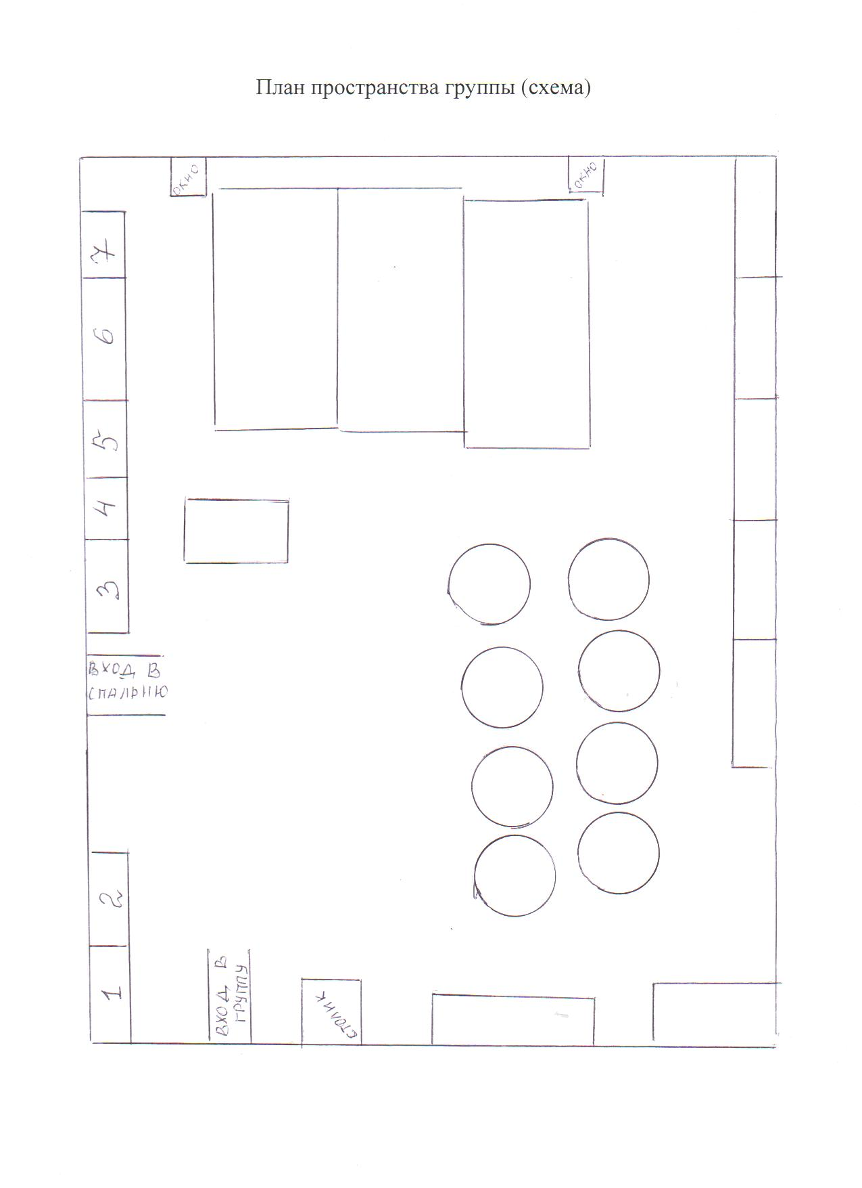

Фото группы

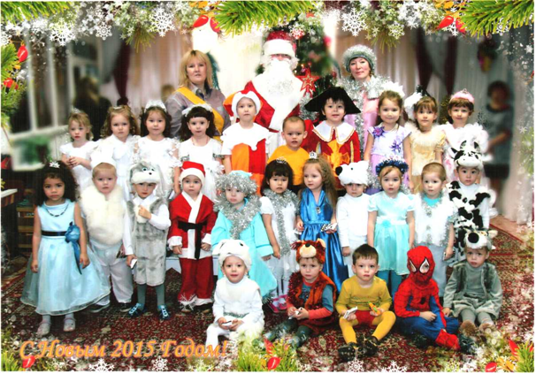

Список воспитанников

Списочный состав: 21
Мальчиков: 4
Девочек: 17
Многодетных: 4

Состав работников

- Воспитатели:
Киселева Марина Анатольевна – образование высшее (БГПУ), стаж работы
23 года, 1категория
Паначева Вера Андреевна – образование средне – специальное (МПУ), стаж
работы 35 лет, 1 категория
- Помощник воспитателя:
Мазеева Надежда Алесандровна – образование среднее, стаж работы 32 года

Режим работы

Воспитатели:
Киселева М.А. 7.45 – 18.15
7.45 - 11.15
11.15 – 18.15 По графику
Паначева В.А. 7.45 – 18.15
7.45 - 11.15
11.15 – 18.15

Помощник воспитателя:
Мазеева Н.А. 7.45 – 16.00
Перерыв 13.45 – 15.00

Программное обеспечение

1.Авдеева, Я. Я Безопасность на улицах / Н. Н. Авдеева. - М.: ООО «АСТ-ЛТД», 1997.
2.Агафонова, К. В. Дети и дорожное движение / К. В. Агафонова. - М.: Просвещение, 1978.
3.Арапова-Пискарева, Я А. Формирование элементарных математических представлений в детском саду : программа и метод, рекомендации / Н. А. Арапова-Пискарева. - 2-е изд., испр. и доп. - М. : Мозаика-Синтез, 2008.
4.Богуславская, 3. М. Развивающие игры для детей младшего дошкольного возраста / 3. М. Богуславская, Е. О. Смирнова. - М.: Просвещение, 1991.
5.Ветер, Л. А. Воспитание сенсорной культуры от рождения до 6 лет / Л. А. Венгер [и др.]. -М.: Просвещение, 1988.
6.Воспитание и обучение в старшей группе детского сада. Программа и методические рекомендации / сост. О. А. Соломенникова. - М.: Мозаика-Синтез, 2006.
7.Голицына, Я. С. Занятия в детском саду. Перспективное планирование. Старшая группа / Н. С. Голицына. - М. : Скрипторий 2003, 2008.
8.Дети и дорога : метод, комплект для воспитателей детских садов. - М., 1994.
9.Добрушин, А. Д. Как беречь детей / А. Д. Добрушин. - Таллин : Валгус, 1976.
10.Дорохов, А. А. Зеленый, желтый, красный / А. А. Дорохов. - М. : Детская литература, 1975.
11.Дошкольное воспитание : журн. - 1990. - № 8; 1991. - № 2, 7.
12.Душное, А. С. Моя улица / А. С. Душнов. - М.: ДОСААФ, 1981.
13.Дыбина, О. Б. Ребенок и окружающий мир. Программа и метод, рекомендации / О. Б. Ды-бина. - М.: Мозаика-Синтез, 2008.
14.Ерофеева, Т. И. Математика для дошкольников : кн. для воспитателя детского сада / Т. И. Ерофеева [и др.]. - М.: Просвещение, 1993.
15.Зацепина, М. Б. Музыкальное воспитание в детском саду : программа и метод, рекомендации / М. Б. Зацепина. - М. : Мозаика-Синтез, 2008.
16.Кириллова, О. С. Красный - стой, зеленый - можно. Желтый светит - осторожно : для воспитателей дошкольных учреждений, учителей начальных классов / О. С. Кириллова, Б. П. Гучков. - Волгоград : Семь ветров, 1995.
17.Клименко, В. Р. Обучайте дошкольника правилам движения / В. Р. Клименко. - М.: Просвещение, 1973.
18.Клочанов, Я. Я. Дорога, ребенок, безопасность : метод, пособие по правилам дорожного движения для воспитателей. - Ростов н/Д.: Феникс, 2004.
19.Комарова, Т. С. Занятия по изобразительной деятельности в старшей группе детского сада : конспекты занятий / Т. С. Комарова. - М.: Мозаика-Синтез, 2008.
20.Кривич, М. Школа пешехода / М. Кривич, О. Ольгин. - М.: Малыш, 1984.
21.Куцакова, Л. В. Конструирование и ручной труд в детском саду : программа и метод, рекомендации / Л. В. Куцакова. - М.: Мозаика-Синтез, 2008.
22.Куцакова, Л. В. Занятия по конструированию из строительного материала в старшей группе детского сада : конспекты занятий / Л. В. Куцакова. - М.: Мозаика-Синтез, 2008.
23.Маландин, Я. Г. Внимание - дети / Н. Г. Маландин. - М.: Педагогика, 1975.
24.Методические рекомендации к Программе воспитания и обучения в детском саду / под ред. М. А. Васильевой, В. В. Гербовой, Т. С. Комаровой. - М. : Издательский дом «Воспитание дошкольника», 2005.
25.Помараева, И. А. Занятия по формированию элементарных математических представлений в средней группе детского сада : планы занятий / И. А. Помараева. - М. : Мозаика-Синтез, 2007.
26.Программа воспитания и обучения в детском саду / под ред. М. А. Васильевой, В. В. Гербовой, Т. С. Комаровой. - 4-е изд. - М.: Мозаика-Синтез, 2006.
27.Работа с детьми в дошкольных учреждениях по обучению их правилам дорожного движения : метод, разраб. / сост. О. Ю. Грёзина, С. А. Пятаева. - Волгоград : Перемена, 1998.
28.Ривина, Е. К. Знакомим дошкольников с семьей и родословной : пособие для педагогов и родителей для работы с детьми 2-7 лет / Е. К. Ривина. - М.: Мозаика-Синтез, 2008.
29.Соломенникова, О. А. Экологическое воспитание в детском саду. Программа и метод, рекомендации / О. А. Соломенникова. - М.: Мозаика-Синтез, 2005.
30.Степаненкова, Э. Я. Дошкольникам - о правилах дорожного движения : пособие для воспитателей детского сада / Э. Я. Степаненкова, Н. Ф. Филенко. - М.: Просвещение, 1979.
31.Томашпольская, И. Э. Развивающие игры для детей 2-8 лет. Систематизация, планирование, описание игр / И. Э. Томашпольская. - СПб.: Смарт, 1996.
32.Усачев, А. А. Основы безопасности жизнедеятельности / А. А. Усачев, А. И. Березин. -М.: ACT, 1996.
33.Якунов, А. М. Безопасность на улицах и дорогах / А. М. Якунов. - М., 1997.

Приложение

Наши успехи

Наша группа принимала участие в осенних конкурсах: «Чудо огородное», «Букет любимому воспитателю».

